**Министерство науки и высшего образования Российской Федерации**

федеральное государственное автономное образовательное учреждение высшего образования

**«НАЦИОНАЛЬНЫЙ ИССЛЕДОВАТЕЛЬСКИЙ УНИВЕРСИТЕТ ИТМО»**

**Отчет**

по лабораторной работе «Расчет индивидуального меню**»**

по дисциплине «**Культура безопасности жизнедеятельности**»

Автор: Галиуллин Р.Д.

Факультет: ПИиКТ

Группа: P3334

Преподаватель: Орлова О. Ю.



Санкт-Петербург, 2023

**Цель работы:** подобрать оптимальное меню, обеспечивающее суточную потребность организма в калориях, с учетом его индивидуальных особенностей.

**Задачи работы:**

* рассчитать индекс массы вашего тела;
* рассчитать суточную потребность в калориях;
* подобрать оптимальное меню на 3 дня.

**Задание 1. Расчет индекса массы тела**

1. Рассчитать индекс массы вашего тела по формуле:  
   **ИМТ = масса тела (кг) : рост (м)2**

|  |
| --- |
| ИМТ = 22.7 |

1. В соответствии с полученными расчетами определить по Таблице 1 соответствие между массой и ростом.

Таблица 1

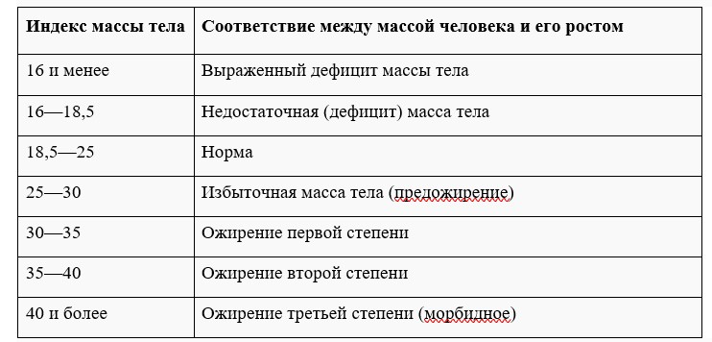

|  |
| --- |
| Норма |

1. Тот же самый расчет индекса массы тела сделайте с помощью трех любых приложений для смартфона/сайтов и запишите полученные результаты.

|  |  |
| --- | --- |
| **Название приложения/сайта** | **Результат** |
| https://clinic-cvetkov.ru/company/kalkulyator-imt/ | 22.7 - Норма |
| https://doctor-anna.ru/calculators/kalkulyator-indeksa-massy-tela/ | 22.69 – почти идеальный вес |
| https://calcus.ru/calculator-imt?input=eyJ1bml0cyI6Im1ldHJpYyIsInR5cGUiOiIxIiwiaGVpZ2h0IjoiMTgzIiwid2VpZ2h0IjoiNzYifQ== | 22.7 - Нормальная масса тела |

**Задание 2. Расчет суточной потребности в калориях**

1. Рассчитайте суточную потребность в калориях для себя или для не менее 2-х близких людей: членов семьи, друзей. В расчёте используйте нижеприведенные формулы с учетом пола и возраста человека:

* для женщин
  + 18–30 лет: (0,062 × М (кг) + 2,036) × 240 × КФА;
  + 31–60 лет: (0,034 × М (кг) + 3,538) × 240 × КФА;
  + старше 60 лет: (0,038 × М (кг) + 2,755) × 240 × КФА;
* для мужчин
  + 18–30 лет: (0,063 × М (кг) + 2,896) × 240 × КФА;
  + 31–60 лет: (0,048 × М (кг) + 3,653) × 240 × КФА;
  + старше 60 лет: (0,049 × М (кг) + 2,459) × 240 × КФА.

КФА (коэффициент физической активности) учитывается по следующей шкале:

* 1 – низкая физическая активность;
* 1,3 – средняя физическая активность;
* 1,5 – высокая физическая активность.

|  |  |
| --- | --- |
| Ваша суточная потребность | 2800 |
| Суточная потребность близкого №1 | 2535 |
| Суточная потребность близкого №2 | 1800 |

1. Тот же самый расчёт суточной потребности в калориях сделайте с помощью трех любых приложений для смартфона/сайтов и запишите полученные результаты. В данном задании используйте расчёт только для себя.

|  |  |
| --- | --- |
| **Название приложения/сайта** | **Результат** |
| https://clinic-cvetkov.ru/blog/kalkulyator-sutochnoy-normy-kaloriy/ | 2852 |
| https://www.yournutrition.ru/calories/?sex=m&height=183&weight=76&age=21&activity=1.55 | 2797 |
| https://planetcalc.ru/3561/ | 2891 |

**Задание 3. Подбор меню, обеспечивающего суточную потребность организма в калориях, с учетом ваших индивидуальных особенностей**

1. Подобрать меню на 3 дня, обеспечивающее суточную потребность организма в калориях, с учетом его индивидуальных особенностей. Для этого можно использовать различные справочники по калорийности и химическому составу продуктов, приложения для смартфонов и сайты. Результаты подбора меню необходимо оформить в виде нижеприведенной таблицы.

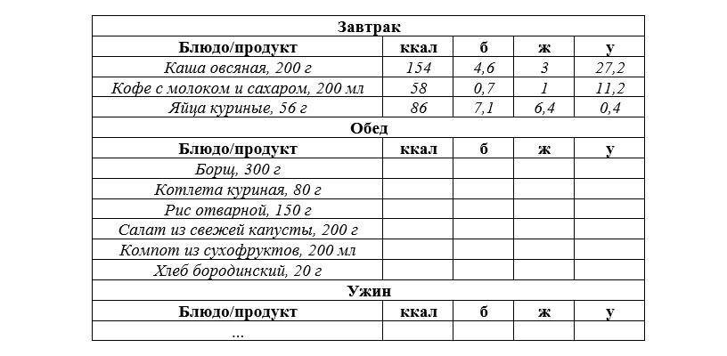

***Таблица для заполнения подобранного меню на 3 дня:***

***День №1***

|  |  |  |  |  |
| --- | --- | --- | --- | --- |
| **Завтрак** | | | | |
| **Блюдо/продукт** | **ккал** | **б** | **ж** | **у** |
| *Омлет из 3 яиц* | *280* | *18* | *21* | *2* |
| *Цельнозерновой хлеб (2 шт)* | *240* | *10* | *2* | *44* |
| *Банан (1 шт.)* | *100* | *1* | *0* | *25* |
| *Авокадо (половина)* | *160* | *2* | *15* | *8* |
| *Чай с молоком* | *100* | *2* | *2* | *9* |
| **Обед** | | | | |
| **Блюдо/продукт** | **ккал** | **б** | **ж** | **у** |
| *Куриная грудка (200 г)* | *220* | *46* | *5* | *0* |
| *Гречка (200 г)* | *240* | *8* | *2* | *46* |
| *Цельнозерновой хлеб (2 шт)* | *240* | *10* | *2* | *44* |
| *Овощной салат (огурец, помидор, оливковое масло)* | *120* | *2* | *10* | *6* |
| *Компот из сухофруктов (200 мл)* | *80* | *0* | *0* | *20* |
| **Ужин** | | | | |
| **Блюдо/продукт** | **ккал** | **б** | **ж** | **у** |
| Рыба жареная (200 г) | 370 | 40 | 24 | 0 |
| Брокколи (200 г) | 70 | 5 | 0 | 10 |
| Киноа (150 г) | 180 | 6 | 3 | 30 |
| Кефир (200 мл) | 100 | 6 | 4 | 8 |
| **Дополнительный перекус** | | | | |
| Фруктовый смузи (банан, ягоды, молоко) | 300 | 5 | 10 | 40 |
| **Общее количество за день** | **2800** | **161** | **100** | **292** |

***День №2***

|  |  |  |  |  |
| --- | --- | --- | --- | --- |
| **Завтрак** | | | | |
| **Блюдо/продукт** | **ккал** | **б** | **ж** | **у** |
| *Овсянка на молоке (100 г овсянки + 300 мл молока)* | *500* | *20* | *12* | *80* |
| *Яйца вареные* | *310* | *26* | *22* | *3* |
| *Банан (1 шт.)* | *100* | *1* | *0* | *25* |
| *Миндаль (30 г)* | *180* | *6* | *16* | *6* |
| *Чай с молоком* | *100* | *2* | *2* | *9* |
| **Обед** | | | | |
| **Блюдо/продукт** | **ккал** | **б** | **ж** | **у** |
| *Индейка (300 г)* | *330* | *66* | *8* | *0* |
| *Рис бурый (200 г)* | *240* | *5* | *2* | *51* |
| *Салат из свеклы с орехами* | *200* | *5* | *12* | *15* |
| *Яблочный сок (200 мл)* | *100* | *0* | *0* | *25* |
| *Цельнозерновой хлеб (2 шт)* | *240* | *10* | *2* | *44* |
| **Ужин** | | | | |
| **Блюдо/продукт** | **ккал** | **б** | **ж** | **у** |
| *Творог 5% (300 г)* | *280* | *42* | *7* | *9* |
| *Ягоды (200 г)* | *100* | *3* | *0* | *24* |
| *Мед (1 ст. ложка)* | *120* | *0* | *0* | *30* |
| *Ромашковый чай* | *0* | *0* | *0* | *0* |
| **Общее количество за день** | **2800** | **186** | **83** | **321** |

***День №3***

|  |  |  |  |  |
| --- | --- | --- | --- | --- |
| **Завтрак** | | | | |
| **Блюдо/продукт** | **ккал** | **б** | **ж** | **у** |
| *Тост с авокадо и яйцом (2 шт.)* | *350* | *18* | *22* | *20* |
| *Апельсин (1 шт.)* | *60* | *1* | *0* | *15* |
| *Орехи (50 г)* | *300* | *10* | *26* | *10* |
| *Йогурт натуральный (200 г)* | *120* | *6* | *6* | *8* |
| *Кофе с молоком (без сахара)* | *50* | *2* | *3* | *5* |
| **Обед** | | | | |
| **Блюдо/продукт** | **ккал** | **б** | **ж** | **у** |
| *Говядина тушеная (250 г)* | *375* | *50* | *19* | *0* |
| *Картофель запеченный (200 г)* | *200* | *4* | *0* | *46* |
| *Салат из капусты и моркови* | *80* | *2* | *5* | *8* |
| *Чай с молоком* | *100* | *2* | *2* | *9* |
| **Ужин** | | | | |
| **Блюдо/продукт** | **ккал** | **б** | **ж** | **у** |
| *Креветки (200 г)* | *200* | *40* | *3* | *0* |
| *Овощи на гриле (250 г)* | *125* | *4* | *6* | *12* |
| *Киноа (150 г)* | *180* | *6* | *3* | *30* |
| *Кефир (200 мл)* | *100* | *6* | *4* | *8* |
| **Дополнительный перекус** | | | | |
| *Горький шоколад (50 г)* | *300* | *3* | *20* | *20* |
| *Фруктовый смузи (банан, ягоды, молоко)* | *260* | *5* | *10* | *35* |
| **Общее количество за день** | **2800** | **159** | **129** | **226** |

**Задание 4. Вывод**

Укажите вывод к каждому выполненному заданию и ответьте на следующие вопросы:

1. Различаются ли результаты из собственных расчетов ИМТ и суточной потребности в калориях от результатов, полученных из приложений? Если да, то в какую сторону?

Нет, не отличаются

2. Отличаются ли рационы меню, которые вы подобрали с учетом ваших индивидуальных потребностей, от вашего текущего рациона? Если да, то в чем разница?

Да, на данный момент в рационе много жирного, мало салатов и фруктов

3. Какие общие выводы по своему рациону и уровню физической активности вы сделали после того, как изучили уроки и выполнили лабораторную работу?

Во-первых то, что я нахожусь в хорошей физической форме. Во-вторых, еще раз убедился, что необходимо наладить питание, чем занимаюсь последний месяц